高频实验报告（丙类谐振功率放大器）

1. 实验目标
2. 仔细观察电路板电路结构,选择合适的元件搭建电路,合理设置输入信号的值与输入输出接口,通过调节电位器,将丙类功率放大器分别调节至正确的欠压、临界、过压状态
3. 要求三状态“电压波形标准,且验收时,相邻状态的切换仅通过调节一个电位器完成,即与正课3.2节理论知识一一对应
4. 验收调试结果时,需要按照调节要求,分别操作Vcc、发射极电阻RE、负载电阻RL对于工作状态的影响
5. 当调节某电位器进行状态切换时,电位器大小变化趋势导致的作状态变化应与正课理论结果一致,即不能与理论相反
6. 各状态、各电位器大小的趋势与示波器照片记录在实验报告中,并在实验报告中分析电路板上三个电位器影响工作状态的机制、如何解决出现的问题。简要叙述VBB、Vim的影响
7. 测量处于欠压状态的导通角,求出当前放大器的效率
8. 近似记录VCC、RL分别变化时产生的电压电流变化曲线(不含C0)、功率效率变化曲线,并与教材P86页图3.2.3相对比
9. 测量在单独调节RL产生的工作状态变化时，实际的电压和电阻值（不测量电流），做出数据表，并设法绘制出正课教材P86页图3.2.3a的曲线图，同时附上图3.2.2的实际示波器变化截图
10. 实验原理分析
11. 实验板原理图、元器件、原理分析

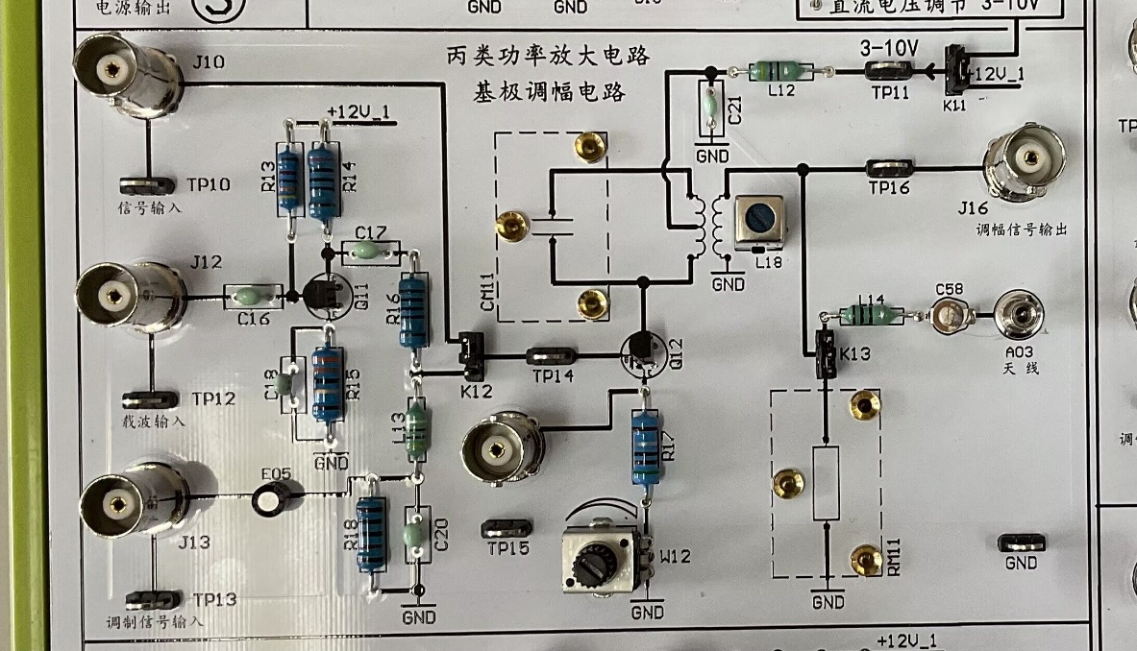

* **输入端口、信号输出端口、脉冲波形测量端口：** 观察电路原理图分析得应该选择TP10作为信号输入端口、TP15作为脉冲波形测量端口、TP16作为信号输出端口，这是因为如果直接测量集电极的信号将受到谐振回路的影响，故测量发射极信号来观察脉冲波形
* **谐振放大器工作状态分析（输出特性曲线）：**

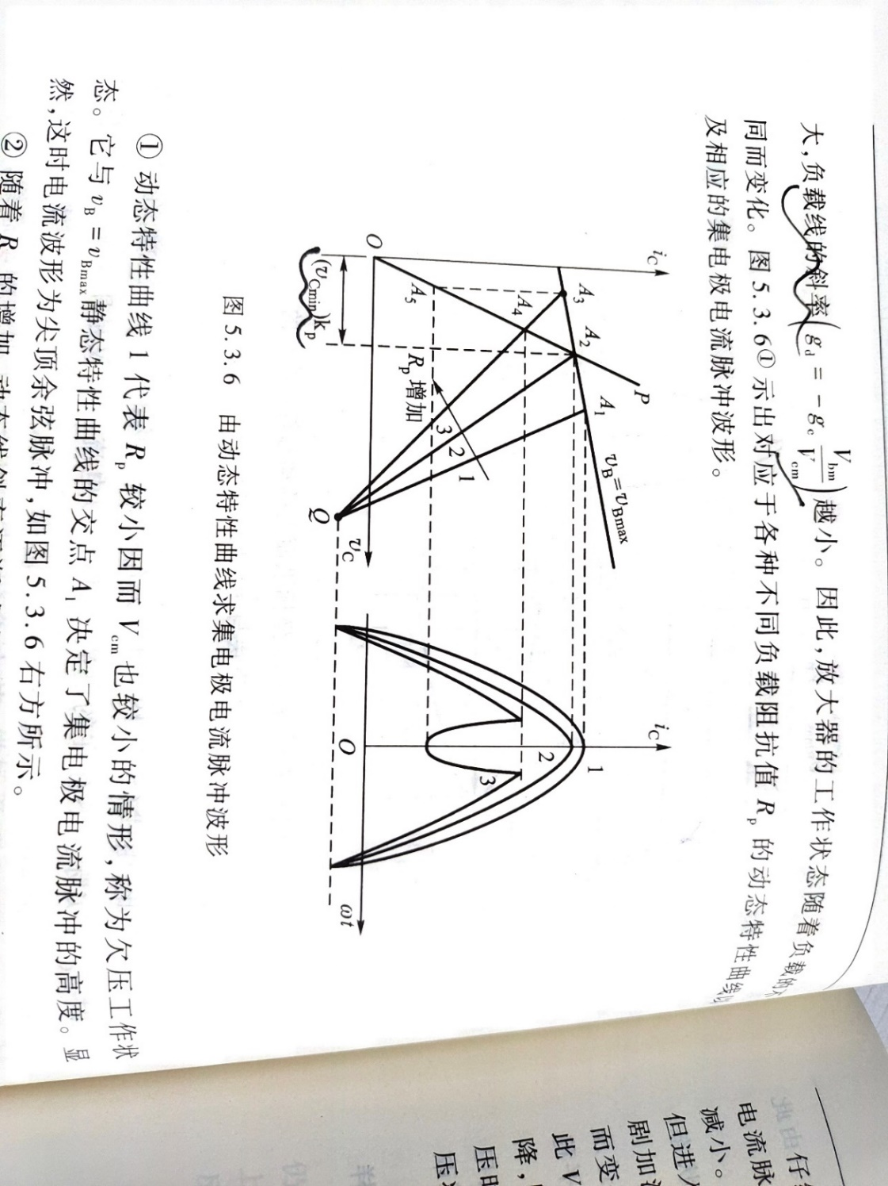

晶体管的折线化方程为：

结合上面的方程可以推导出交流负载线：

其中斜率

截距为

* **发射极电阻RE（W12）：**

根据三极管的工作特性曲线，其首先会直接影响输出信号的幅度。当增大RE时，发射极的电位被抬高，根据节点电压方程可以得出此时的减小，故截距变大，斜率变大，即从上面的动态特性图可以得知工作状态将从过压状态到欠压状态

* **直流电压调节电位器：**

其主要就是影响VCC，而通过交流负载线的方程可以得知，如果增大电位器即增大VCC，此结果是交流负载线的截距变大，从而使得工作状态从过压状态到欠压状态

* **负载电位器（RL）RM11：**

其主要影响VCM。负载阻抗越大，亦即在它上面产生的交流输出电压VCM越大，使得交流负载线的截距变小，斜率变小。因此放大器的工作状态随着负载的变化将从欠压状态变化到过压状态。

* **L12、C21电源支路的电感电容：**

由于实际电路中，尤其在高频信号工作下，电路的器件比如这边的三极管等很容易受到噪声的干扰，故常常在电源网络中加入LC来滤除电源纹波，以提高整体电路的工作稳定性。此目的与通信电路的低噪声放大器电源供电选择接入稳压器等方法相同，LNA（本质上也是三极管）的供电电路需要经过特殊处理来提供较理想电源。

**在实际实验中可以通过“示波器探头 + 接地弹簧”同时示波器设置交流耦合模式与20M带宽限制来准确测量电源纹波**

1. 仿真分析

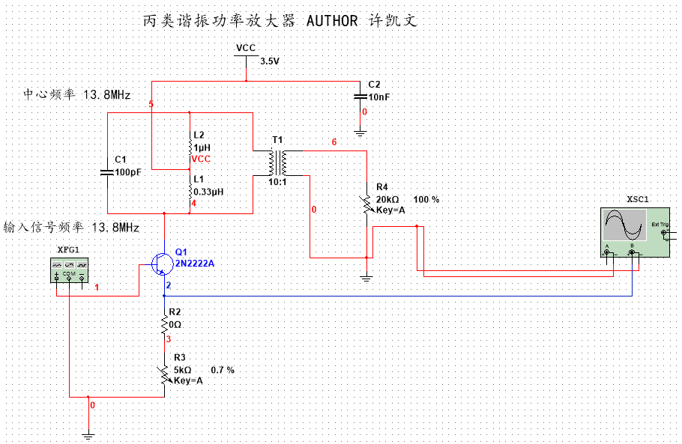

**【仿真原理图】**

设定谐振回路的中心频率为13.8MHz，输入信号为13.8MHz，VBB = 400mV，Vin = 2Vpp

**① 探究RE（发射极电阻）对工作状态的影响**

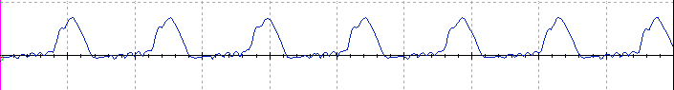

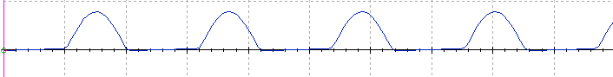

* **分析：**观察上述Multisim仿真逐渐增大发射极电阻的结果可以得出其与理论的随RE增大，工作状态由过压到欠压相符合

**☑ 思考：为什么过压状态下会出现与理论并不相符的波形**

* 首先分析过压状态下左右峰不对称，且可能随着电位器的改变而波形再次变化：这可能与输入频率相关，因为和串、并联谐振相同的分析，输出相位会随着电位器变化。由于相位为arctan（实部/虚部），在失谐时，电路并不呈纯阻特性，这时候调整电位器相当于调整实部，故输出电压有相位的移动，这将使得输出信号出现此种情况
* 其次分析为什么脉冲波形的底部还有一些谐波分量：观察波形其很明显是受到谐波分量的干扰，为了验证此分析思路，也解决此波形的失真，我采取的是在发射极加入一个小电容来短路这些高频谐波，但是此电容需要取适中值，否则将影响实际信号

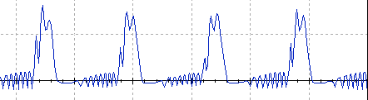

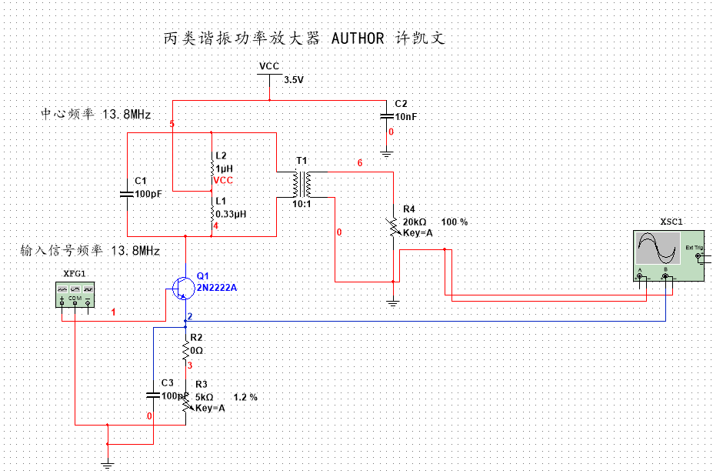

**② 探究负载电位器（RM11）对工作状态的影响**

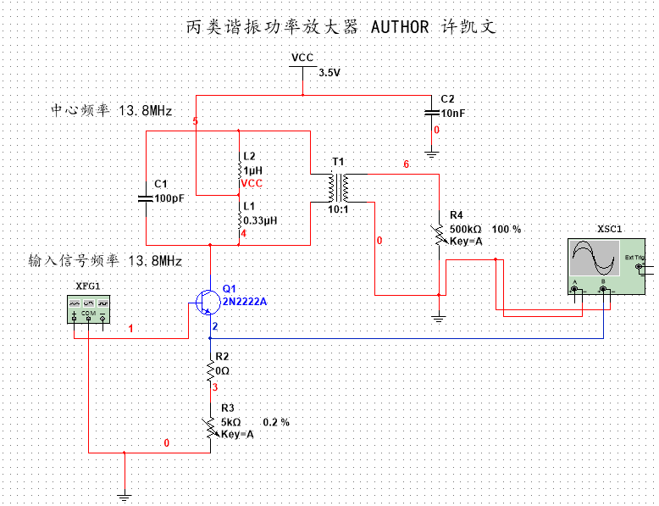

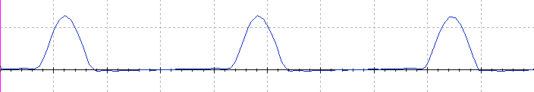

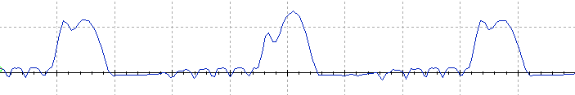

* 由于其他因素如VCC、RE、输入频率、输入幅度等没有调整到最佳值，使得过压状态的波形有时候还是会切换到临界波形。不过可以明显看出在增大负载电阻RL后，工作状态逐渐从欠压状态经临界状态转换到过压状态。仿真结果与理论分析结果相符。
* 在实际仿真设计中原来按照实验电路板的电位器为2k，但是裕度太小，故这边将其数值改为500k，此操作目的在于方便验证负载电阻RL对丙类谐振功率放大器工作状态的影响

☑ **思考：为什么随着负载电阻的增大出现的过压状态的波形底部会有谐波分量（抖动）**

* 此时晶体管工作于过压状态下，输出管的电流和电压已经达到了极大值，无法继续增加。此时，输出管的特性曲线会发生变化，导致理论输出波形原来应该呈现平滑的区域出现波动。这种波动可能是因为输出管的非线性特性的，因此出现的波形不是理想的波形。此状况可以和仿真1中调整RE出现的过压状态波形处理方法相同。因为此时同样是可以视为输出波形受到高次谐波的干扰，因此可以在发射极插入小电容短路高频信号，以此得到较好的脉冲波形

**③ 直流电压调节电位器**

* 在实验电路板上的直流电压调节电位器主要起到的作用就是调整提供给谐振放大器的VCC，故这边在仿真中直接通过调整VCC近似反映调节电位器

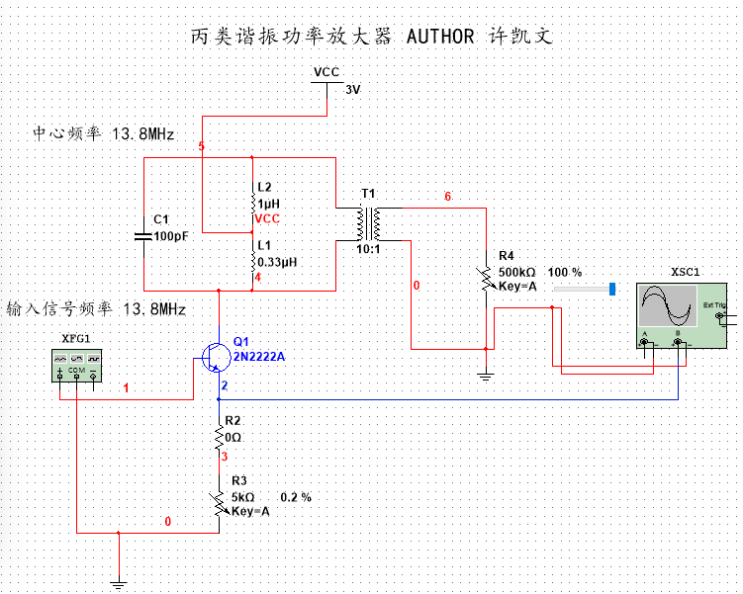

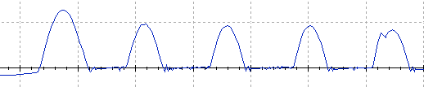

* 逐渐减小VCC从上图可以直接反映从欠压状态经临界状态到过压状态的波形。仿真结果与理论分析结果相符
* 起初仿真时无论怎么调整VCC其工作状态都没有变化，联想到理论课上提到的失谐问题，于是调整输入信号的频率为13.8MHz，从而实现验证

1. 实际实验数据与分析
2. **设计1 – 调整负载电位器（RM11）改变：逐渐增大**

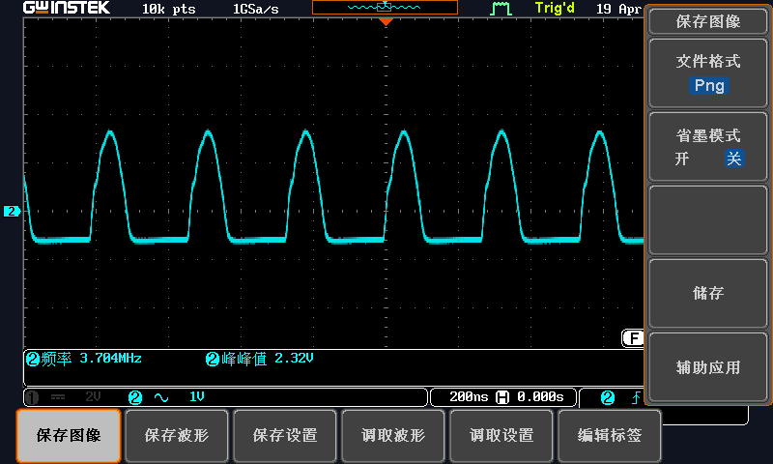

欠压状态

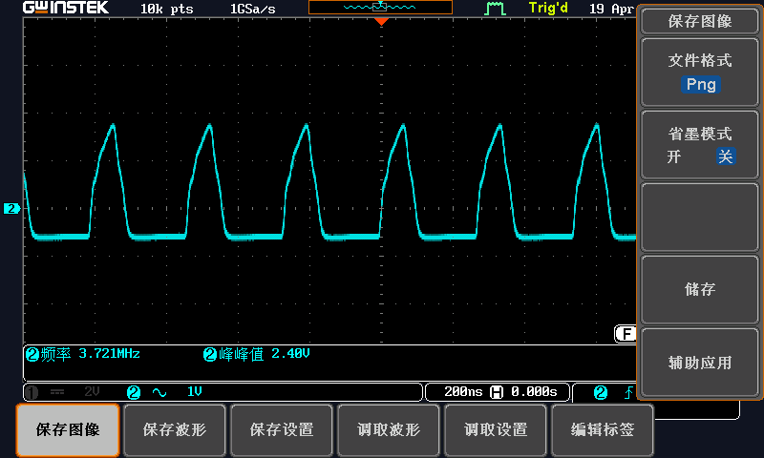

临界状态

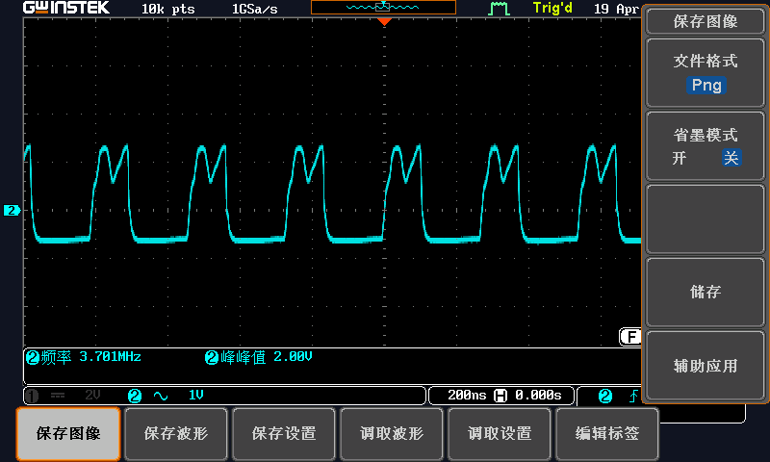

过压状态

* 观察上述的实验图像，工作状态受RM11变化的变化趋势与理论分析结果一致

1. **设计2 –探究RE（发射极电阻） 改变：逐渐增大**

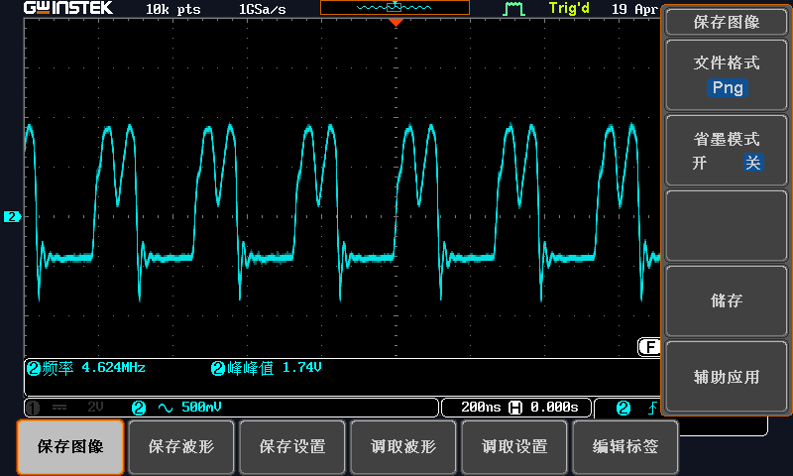

过压状态

**☑ 思考：为什么会出现类似于振铃（吉布斯）、过压现象的冲激波形**

* 过压状态下，输出管的电流达到极大值，电感、电容元件中的能量无法及时释放相当于此处有能量储存。故在波形下降沿到底部处，谐振网络完成能量释放，而且此现象为周期性与此分析相符

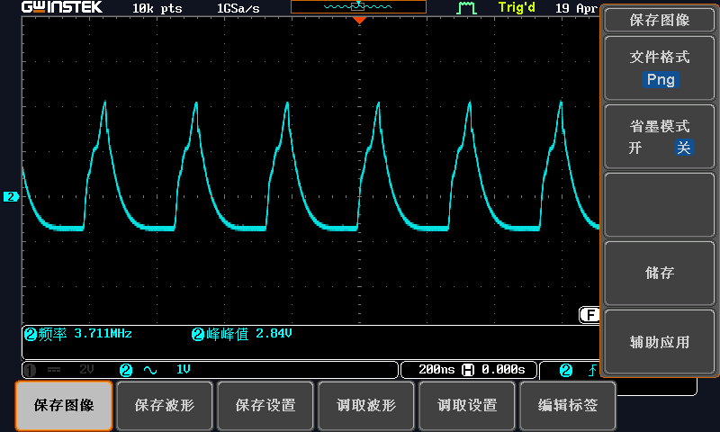

临界状态

**☑ 思考：当继续增大RE，本应该是临界状态为什么会出现类似于电容充放电的波形**

* 起初我认为是谐振网络中电容充放电的波形，但是我和队友将电容移除后，此现象仍存在，故此分析还有待考究。由于实验测脉冲波形选择的是发射极的输出信号，故有可能是因为三极管的BE间结电容影响，使得此处出现类似于电容充放电的波形

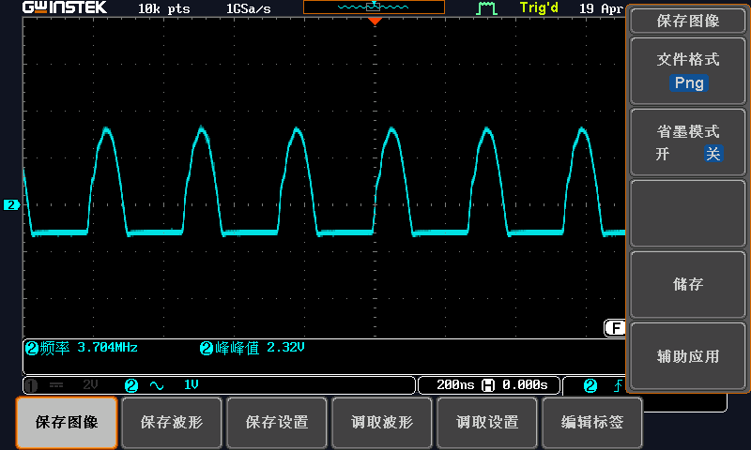

欠压状态

* 观察上述的实验图像，工作状态受RE变化的变化趋势与理论分析结果一致

☑ **拓展思考：当RE较小时候，出现混乱波形**

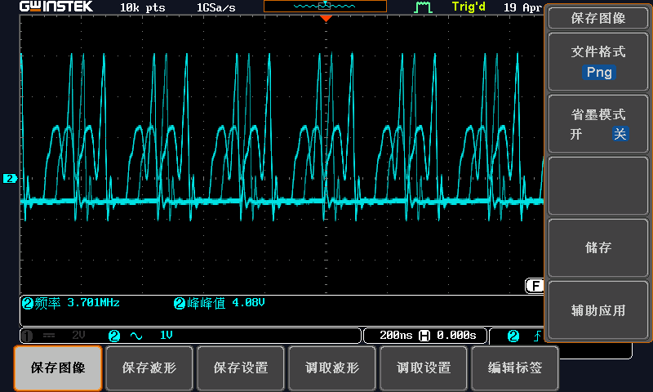

* 在这种情况下，晶体管工作在过饱和区，论文中也称为压扭区，此时晶体管的输出电流已经超过了其最大电流，导致信号失真。此外，当 Ucm 输出信号的幅度较大时，也会使晶体管的工作状态在饱和区和放大区之间反复变化，这也可能使得信号失真。实际实验时需要调整RE到一个适当的数值再进行其变化对功放工作状态的影响、趋势

1. **设计3 – 探究直流电压调节电位器（改变VCC） 逐渐增大VCC**

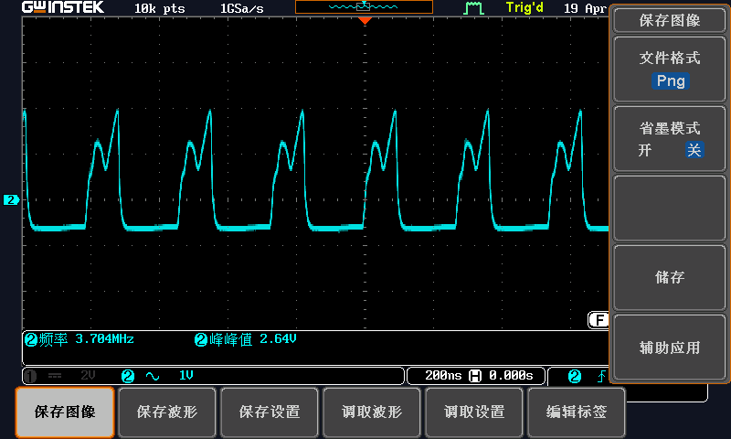

过压状态**（4.1V）**

* **推测分析：**此处的过压状态并不像理论中的对称的波，而是峰一边高一边低。与理论的分析相结合，此处测得的过压状态不是非常准确，按照理论过压状态的波形理应比欠压状态波形的输出电压低，但是这边的“高峰”却与欠压相差无几。这是因为输入信号的频率与谐振网络的中心频率不相配使得该波不能直接反映为真正的过压状态

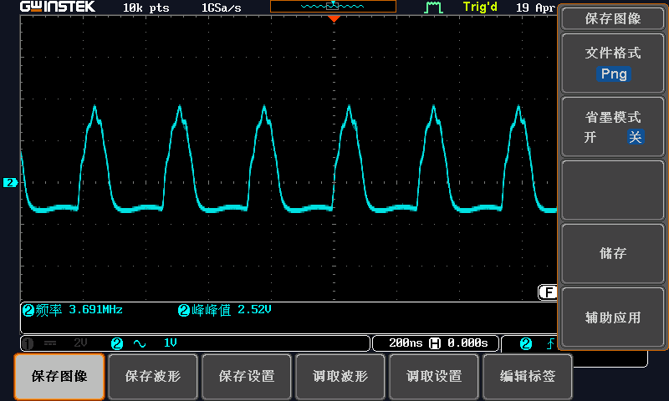

临界状态

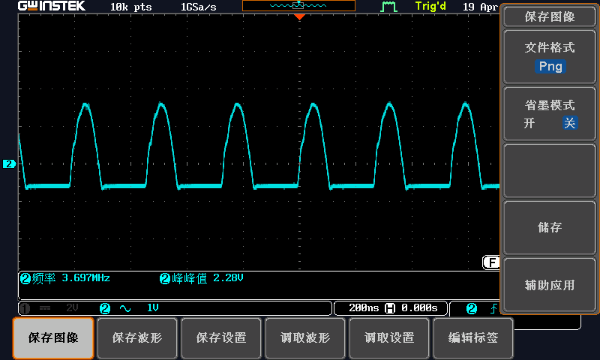

**欠压（12V）**

1. **探究Vim、VBB对工作状态的影响**

**① Vim的影响：**由，可以得到Uim由小增大将使得管子的导通时间加长，脉冲波形的幅度增大。且随着Uim的增大，工作状态逐渐从欠压状态变化到过压状态

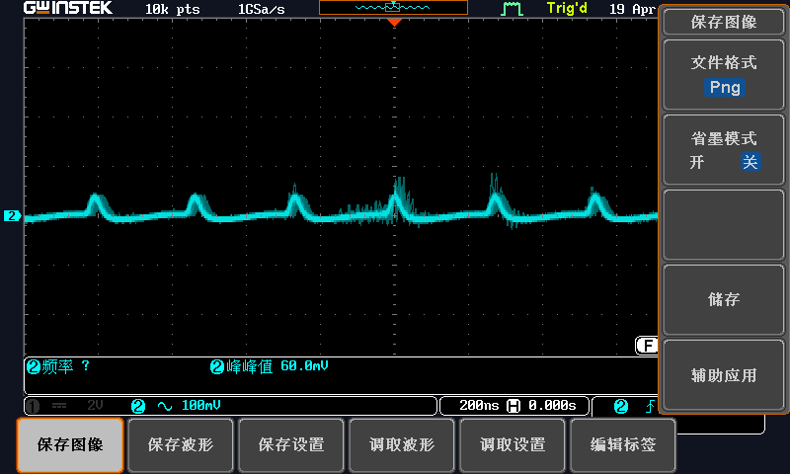

**（ Vim = 1.44Vpp）**



**（Vim = 3Vpp）**

* 观察上述的实验图像，工作状态受RE变化的变化趋势与理论分析结果一致

**② VBB的影响：**由，可以得到UBB由小增大将使得管子的导通时间加长，脉冲波形的幅度增大。且随着UBB的增大，工作状态逐渐从欠压状态变化到过压状态

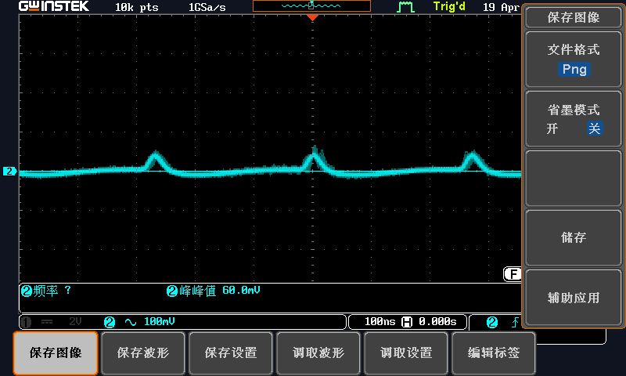

**VBB = -0.3V**

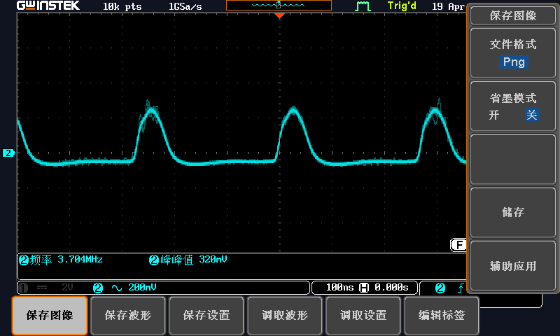

**VBB = 0V**

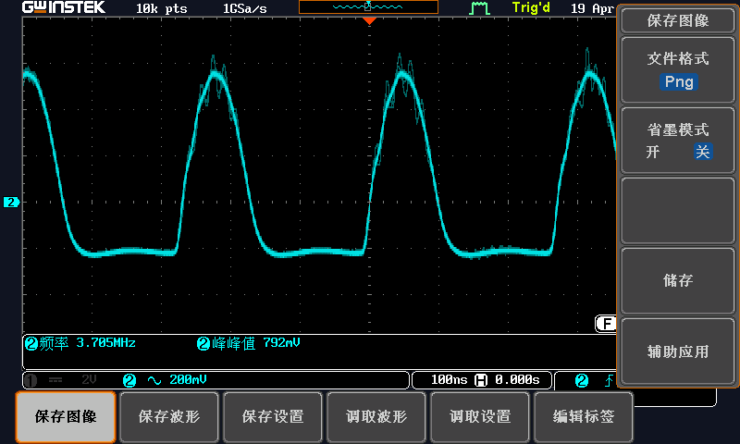

**VBB = 0.5V**

1. **测量处于欠压状态的导通角，并计算放大器的效率**

**① 设置VPP = 2.7V、VBB = 0.4V**

* 测量高频信号周期T = 668ns

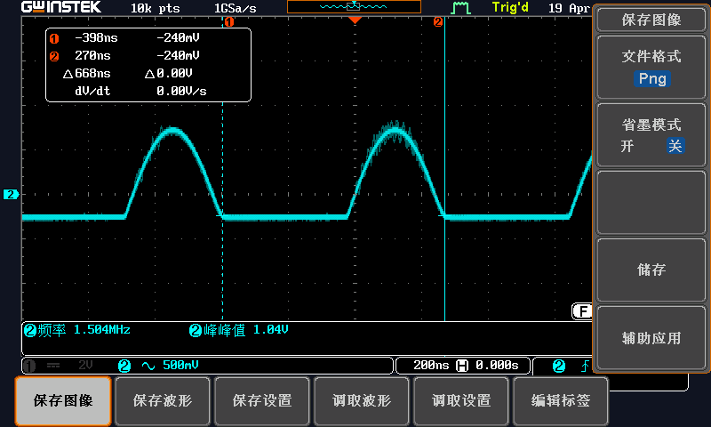

* 测量导通时间T’ = 296ns

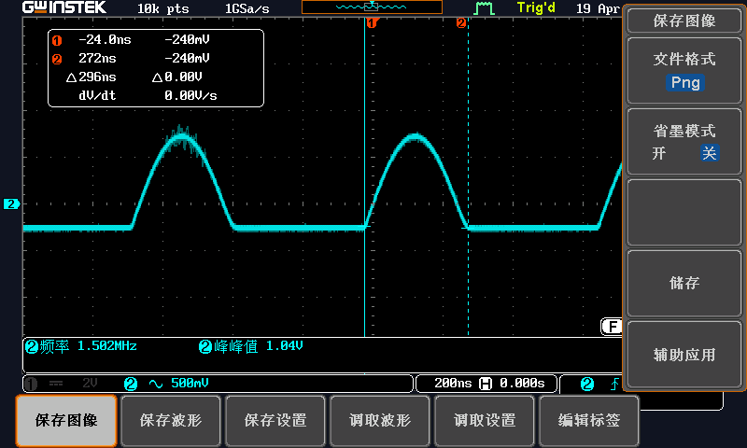

此时的导通角为

故此时的 g1（） = 1.65

但是当我和队友观察输出集电极的输出波性后发现其输出的Ucm非常小相对于此时的VCC来说将使得效率极低，而且输出的信号也不为正弦波（如下图）

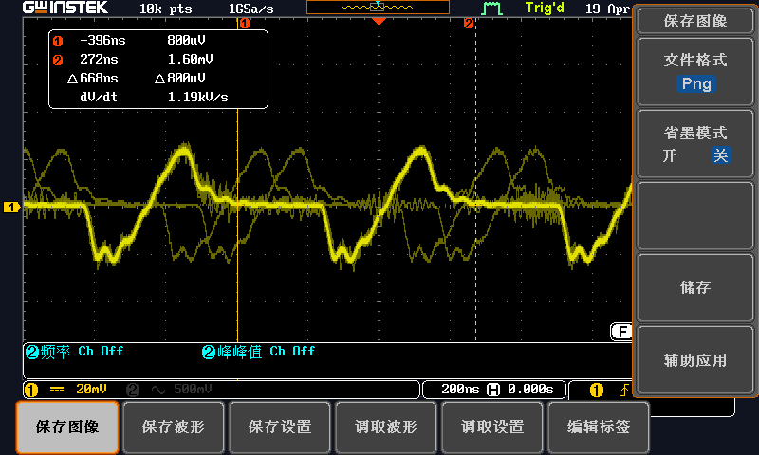

**故我们调整了输入信号幅度、频率以及VCC来更好地测得效率**

**② 设置VPP = 1.12V、VCC = 4.37V**

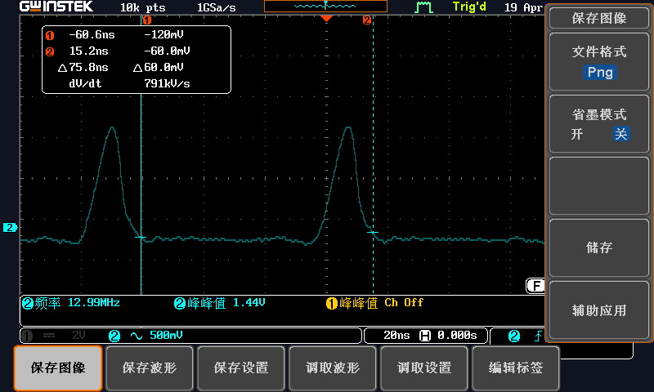

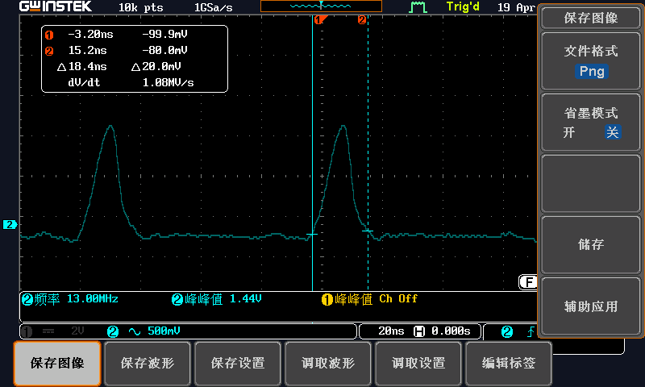

此时的导通角为

故此时的 g1（） ≈ 1.85

**☑ 此处实验如果直接按照之前设置的欠压状态参数直接测量会使得效率极低，这显然不符合谐振功放的特点，比如我第一次计算得到的效率值为6%，这相当于基本所有的能量都用在功耗上。所以需要对输入信号频率、幅度、VCC等电路参数进行相配调整来获得一个较大的效率。**

**观察余弦脉冲的分解系数表与效率计算公式。可以得到并不是一味地将导通角降低来提高放大器效率，因为当导通角较小再降低时，将迅速下降，此时要求的输入激励信号频率的幅值将会过大，从而对前级提出过高的要求。所以在实际的电路中导通角一般为60°~ 70°**

1. **单独调节RL（RM11），不断增大，使得工作状态从欠压变化到过压，绘制教材P86页图3.2.3a的负载特性曲线**

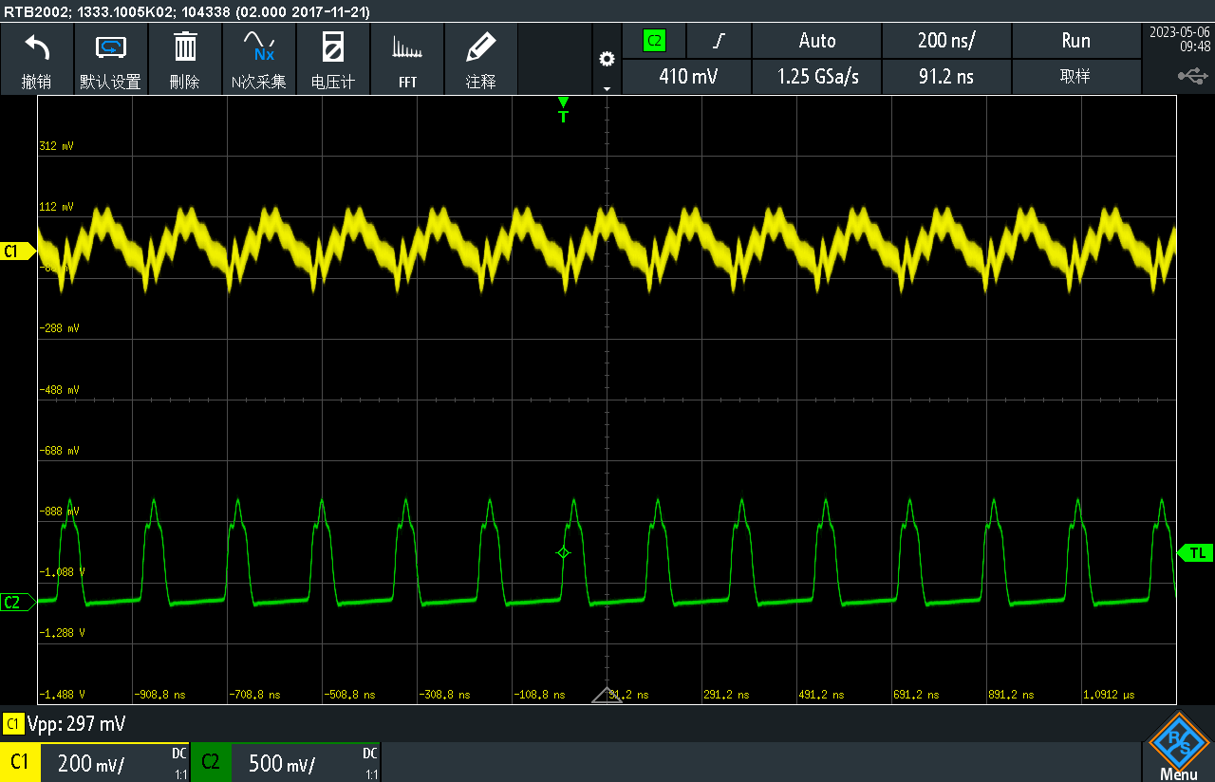

**（欠压）**

* 上述是此时功放工作于欠压状态的图像，根据时基的200ns每格，可以计算出集电极输出电压的频率与我们输入的5M多Hz相近即示波器显示的就是预想的测量目标，但是因为毕竟实验电路板上仅为一级的LC滤波选频，所以输出的正弦波还带有谐波分量。

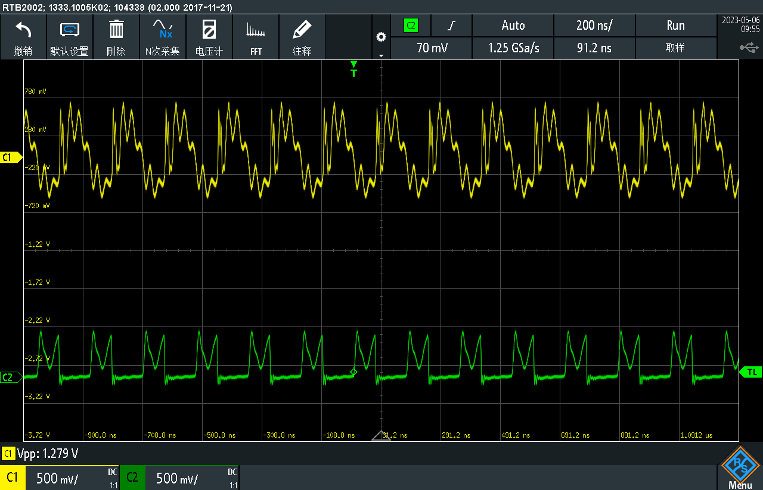

**（过压）**

* 观察上述头像过压状态的脉冲，其下凹的比第一次实验测得的较大，且通过调节RL，从欠压状态转换到过压状态会使得脉冲的“底基”同时变大。推测：可能此波形不单纯为过压状态，同时受到其他谐振网络产生的波形的干扰，这也可以通过上面C1通道的较大失真正弦波看出，其受到其余谐振网络波形的干扰

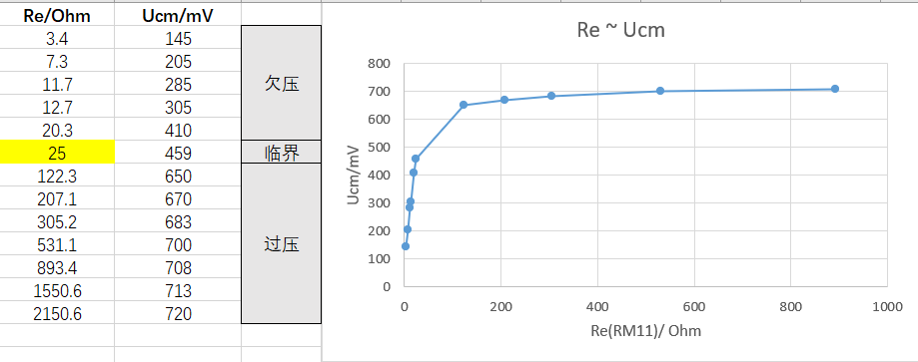

**（负载特性 – 电压变化曲线）**

* 上述即为测得的随负载变化的电压（Ucm）曲线，其与理论图近似相同

☑ 由于电路板上的电容和电感（变压管）无法测算数值，故我和队友是采用FFT设置dbV垂直刻度模式，然后读取相应RM11下的Uc1m数值，再结合相应时刻的RM11计算得到Ic1m、Ic0，数据记录和成图如下：

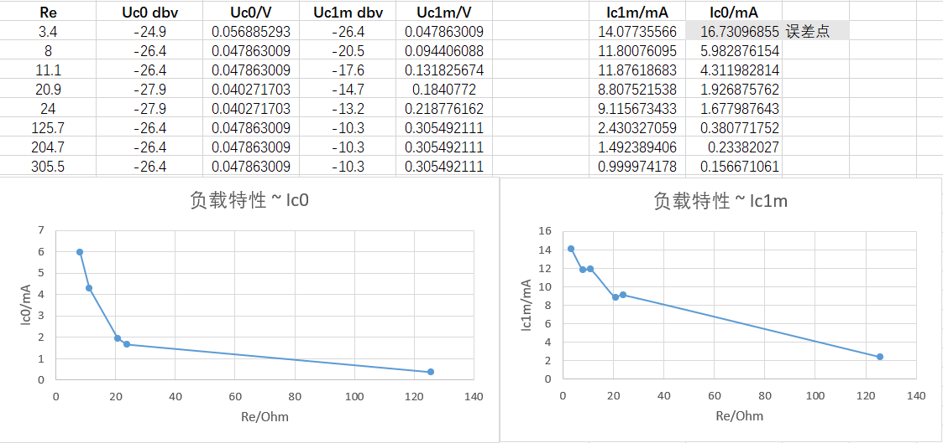

* 测试得到的电流负载特性曲线与理论的有一定的偏差，主要是Ic0的曲线偏差较大，主要是因为测量的负载电阻RM11选取的不是很恰当，使得特性曲线没有准确地反映出欠压状态下变化缓慢的特性。而此方法测到的Ic1m忽略了LC谐振的较小电流，也会造成一定的误差。

1. 问题讨论
2. **为什么此欠压状态的脉冲波形上有很多细小的杂波**



* **分析：**1.可能是因为激励信号的关系。由于信号发生器电路此时为有载情况，并不是理想的高阻负载，故可能会受到后级谐振信号的影响使得输入的波形产生一定的噪声；2.当前功放处于欠压状态，其工作点可能偏离最佳工作点，从而影响其整体电路的性能。

1. **高频功率放大器参数计算误差分析**

* 通过上述理论计算得到的功放参数都是有一定的系统误差的。这是因为我们在分析工作区域时，利用折线近似分析法来近似地表示出临界线方程，即将其非线性近似为线性，这边就会引入一定的误差。除此之外，晶体管的特性是对温度敏感的，所以实验中随着整体电路工作时间的拉长，可能出现一部分与理论分析相悖的现象。此类现象有可能是因为温度地升高而使得晶体管特性产生一定的变化。

1. **过压状态：为什么模电理论课中并没有出现或者讲述此类状态**

* 由于谐振功放的负载是谐振回路，如果电路的Q值较大，有可能产生较大的Ucm，此时的UCES很小，致使晶体管在谐振频率附近处于饱和区，而此时集电极电流将随着Uce的减小而迅速的线性减小

使得脉冲波形的顶部产生下凹现象

1. **为什么研究负载电阻对工作状态的影响时，是通过调整后级接入的RL（RM11）**

* 在并联谐振的理论课中提到并联谐振的等效阻抗是在中心频率为最大，即此时如果实验中输入信号频率与后级谐振回路可以视为不失谐的情况，则此时谐振网络的等效电阻将很大则与后级较小的RM11并联后负载电阻就取决于RM11，通过下面的并联等效电阻公式也可以看出

1. **谐振功率放大器原来工作在临界状态，若集电极回路稍有失谐，放大器的Ic0，Ic1m将如何变化？Pc如何变化？有何危险？**

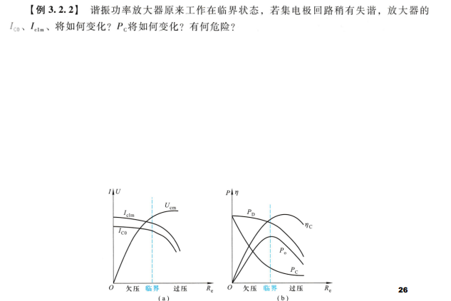

* 当谐振回路失谐时，回路等效阻抗变小，放大器工作状态变为欠压状态，Ic0，Ic1m将增大，Pc也增大。当谐振回路失谐较严重时，Pc（管耗）将很大，即很大一部分能量用于耗散，有可能造成功率管损坏等。